Intentional bugs  
Acem Meals 1.0

Provide the title and version of the project to which this document applies.

|  |  |
| --- | --- |
| ****Development team**** | |
| **Identifier** | Acme-RSNF |
| **Members** | Barrientos Mohedano, Rubén  Egea Guerrero, Simón  García da Silva, Felipe Javier  Lorenz Rosado, Nicolás |
| **Testing team** | |
| **Identifier** | AcmeSoft-2455780 |
| **Members** | Fraga Martín-Arroyo, Santiago  Romero Vázquez, Pablo  Vázquez Argumedo, Jesús |
| **Indexing data** | |
| **Designers** | Barrientos Mohedano, Rubén  Egea Guerrero, Simón  García da Silva, Felipe Javier  Lorenz Rosado, Nicolás |
| **Testers** | Fraga Martín-Arroyo, Santiago  Romero Vázquez, Pablo  Vázquez Argumedo, Jesús |
| **Notes** | Add notes if necessary. |

|  |
| --- |
| ****Effectiveness**** |
| El equipo de testeo a encontrado un total de 8 errores de 9 con un ratio del 88.89% |

Table of contents

Bug in use case 3 Listar catálogo de restaurantes 3

Bug in use case 6 Editar perfil de user y manager 4

Bug in use case 7 Listar los pedidos de un usuario 6

Bug in use case 11 Reportar un comentario 7

Bug in use case 14 Listar las facturas de un manager 8

Bug in use case 16 Manejar las categorías 9

Bug in use case 21 Crear y editar críticas 10

Bug in use case 23 Editar número de VAT de Acme Meals 11

Bug in use case 27 Genear las monthly bills 12

# Bug in use case 3 Listar catálogo de restaurantes

Description

A la hora de listar los restaurantes en español, la cabecera de la tabla estará en inglés.

Bug:

En la siguiente foto mostramos la cabecera en ingles en vez de español

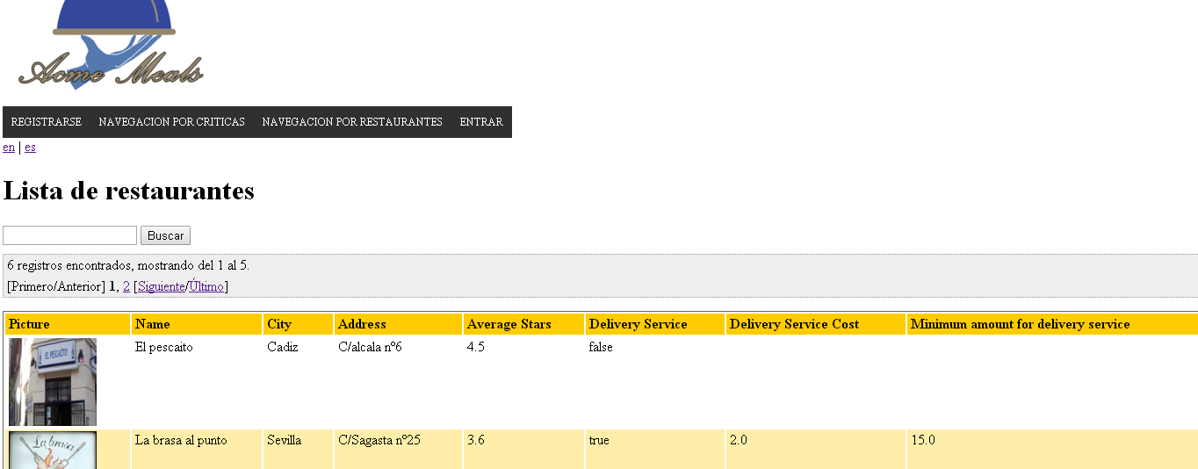

Original:

Los mensajes en español se muestran en español.

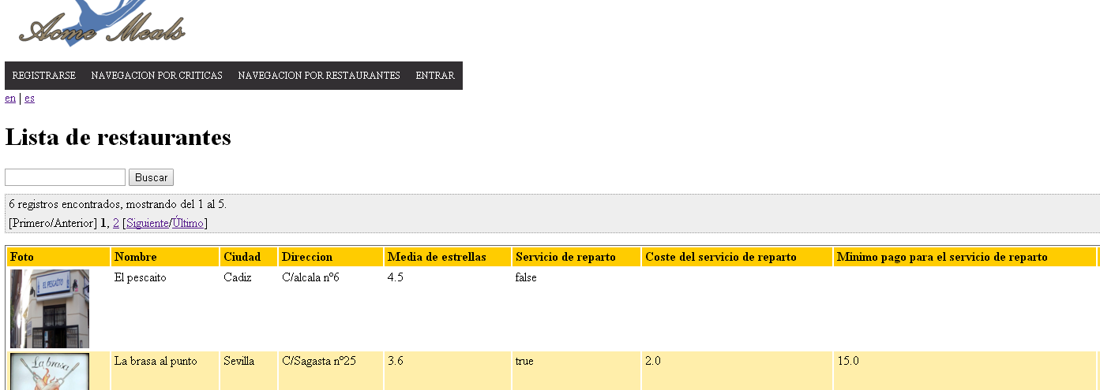

Results

Bug encontrado por el equipo de testeo

# Bug in use case 6 Editar perfil de user y manager

Description

Al pulsar el botón cancel de editar un perfil, se redirigirá a un lugar incorrecto. Este bug tendrá lugar tanto en user como en manager

Bug:

Entramos en la vista de editar perfil

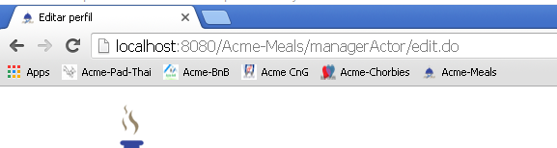

Pulsamos el botón de cancelar

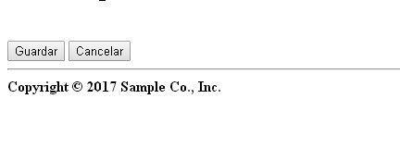

Y nos redirige a la lista de restaurantes

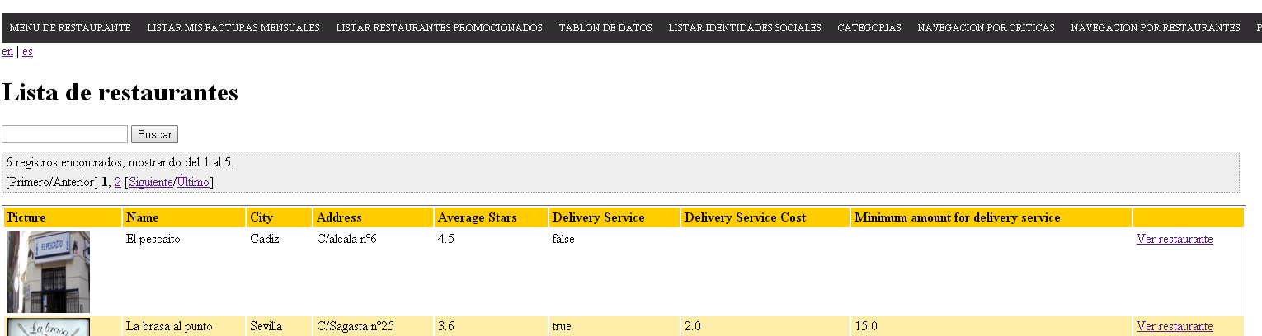

Original:

Al pulsar el botón de cancelar nos debe de mandar a la página de inicio del sistema

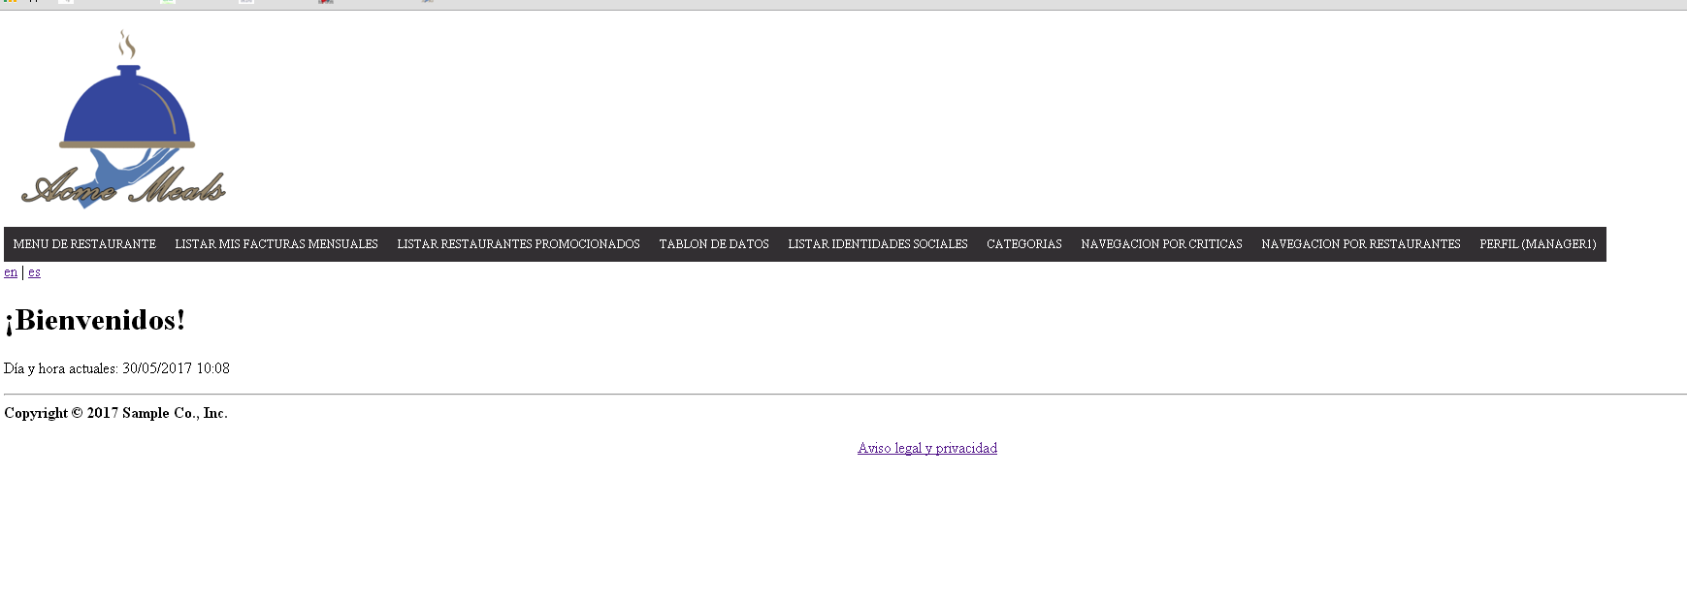

Results

Bug encontrado por el equipo de testeo

# Bug in use case 7 Listar los pedidos de un usuario

Description

Al listar los pedidios faltara información, para ser mas exacto el Status

Bug:

Al mostrar la lista no se mostrará el status de cada pedido en la lista del manager y del user

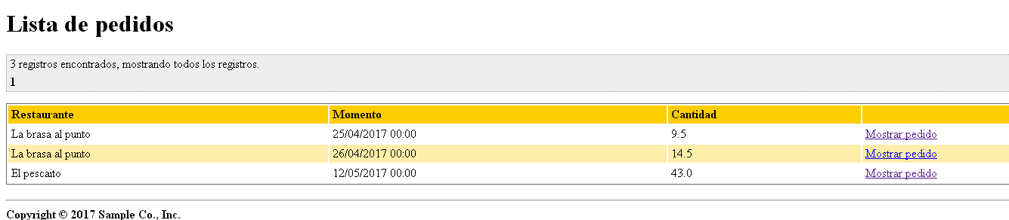

Original:

Se debe de mostrar el status del pedido.

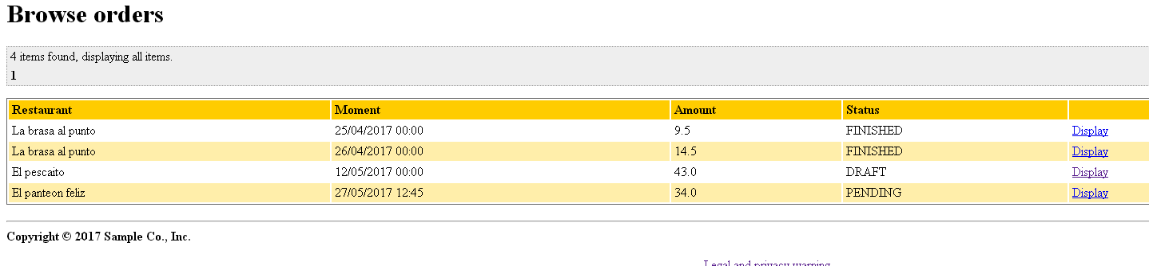

Results

Bug encontrado por el equipo de testeo

# Bug in use case 11 Reportar un comentario

Description

Al reporter un comentario se deben de dar razones por las cuales se reporta.

Bug:

Si dejamos en blanco el campo de texto se guardará el report

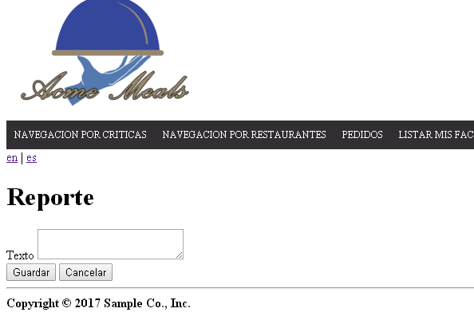

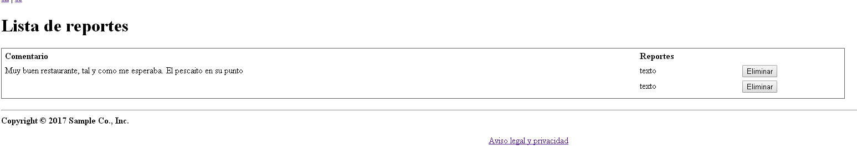

El mensaje texto se añade por defecto a la hora de mostrarlo.

Original:

En el original no puede estar en blanco

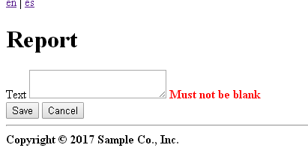

Results

Bug encontrado por el equipo de testeo

# Bug in use case 14 Listar las facturas de un manager

Description

Al listar la tabla la fecha no seguirá el formato y en español el título de la fecha estará en inglés.

Bug:

La fecha no seguirá el formato dd/MMyyyy HH:mm y la cabecera cuando esta en español esta´ra en inglés

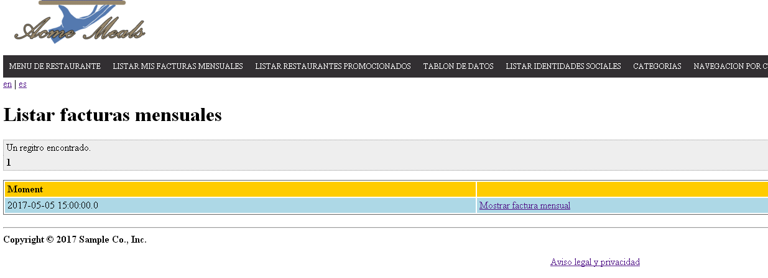

Original:

En el original la cabece´ra aparecerá en español y la fecha segirá el formato dd/MMyyyy HH:mm

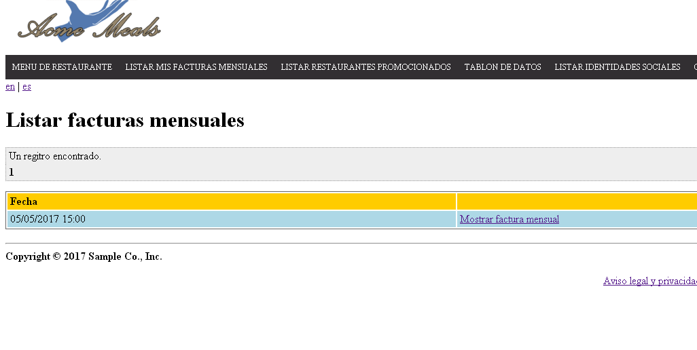

Results

Bug encontrado por el equipo de testeo

# Bug in use case 16 Manejar las categorías

Description

Mensaje mostrado al eliminar una categoría.

Bug:

En el mensaje de eliminar una categoría en español el mensaje de confirmación no será “¿Quieré eliminar esta categoría?”

Se mostrará el siguiente mensaje “¿Quiere usted regalarme un millón de euros? Si pulsa si sepa que lo querré siempre”

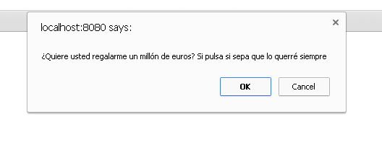

Original:

En el mensaje de eliminar una categoría en español el mensaje de confirmación debe ser “¿Quieré eliminar esta categoría?”

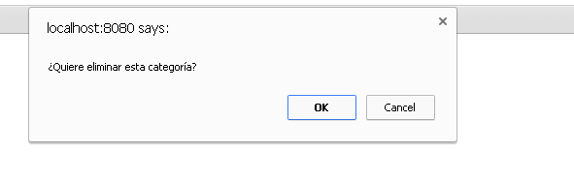

Results

Bug no encontrado por el equipo de testeo

# Bug in use case 21 Crear y editar críticas

Description

Al seleccionar el ratio/puntuación de una crítica el máximo permitido es 5, pero se da la opción de seleccionar un valor de hasta 10

Bug:

Se da la opción al crítico de puntuar una crítica hasta 10.

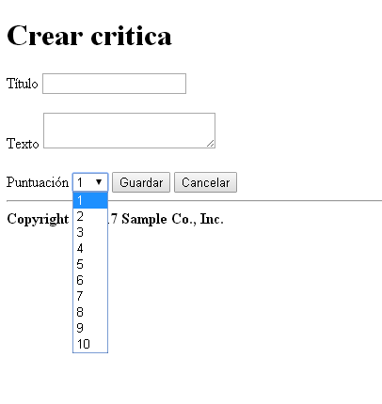

Original:

El máximo de opciones que se dan al crítico es de 5.

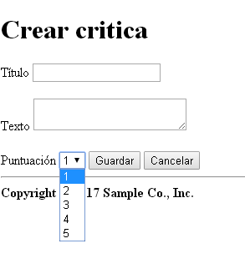

Results

Bug encontrado por el equipo de testeo

# Bug in use case 23 Editar número de VAT de Acme Meals

Description

Al editar el número VAT no es necesario que siga ningún patrón

Bug:

El VAT debe de seguir un patrón establecido XX-123456789, pero se permitirá no guardarlo así

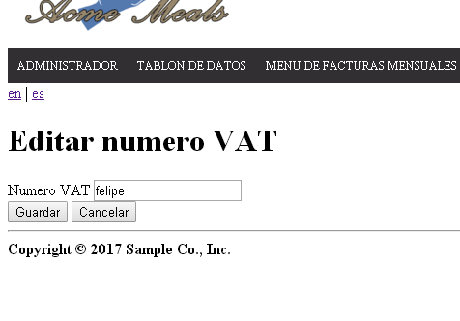

Original:

El VAt debe seguir el patrón

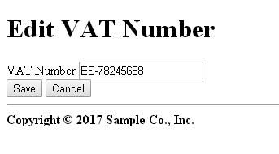

Si no lo sigue salta un error.

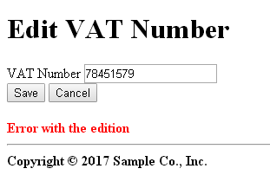

Results

Bug encontrado por el equipo de testeo

# Bug in use case 27 Genear las monthly bills

Description

Al generar las monthly bills se redirigirá al usuario a la lista de monthly bills en vez de a la página principal del sistema.

Bug:

Al ejecutar le proceso de generar monthly bills lleva a la lista de monthly bills en vez de a la de inicio

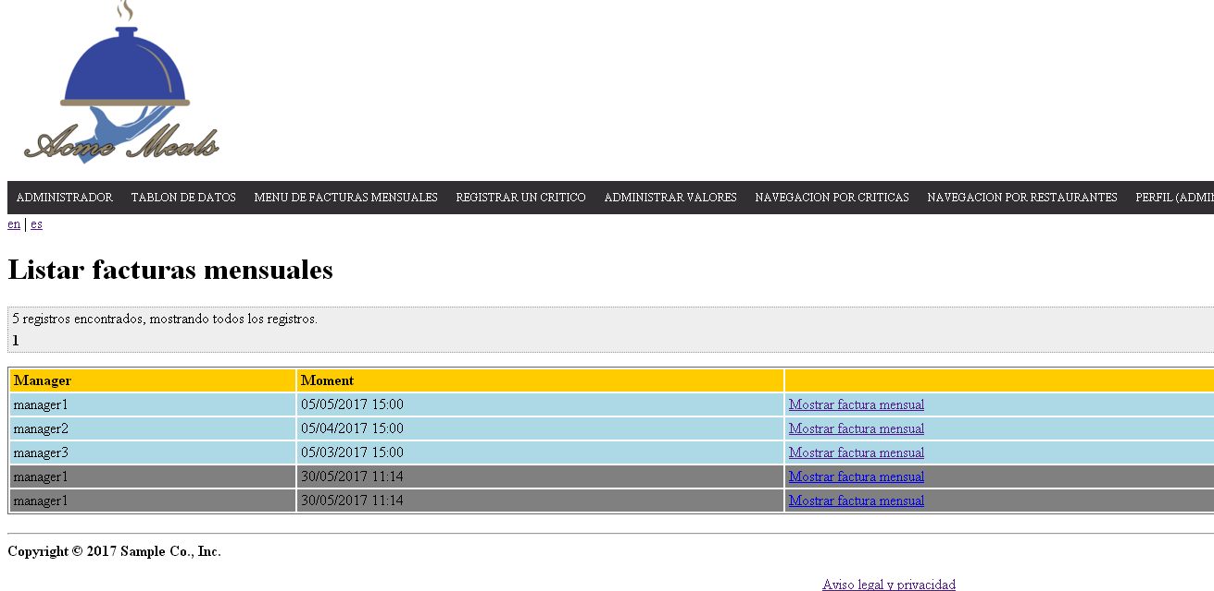

Original:

Al lanzar el proceso de generar las monthly bills el Sistema debe de redirigir al usuario a la página principal de Acme Meals

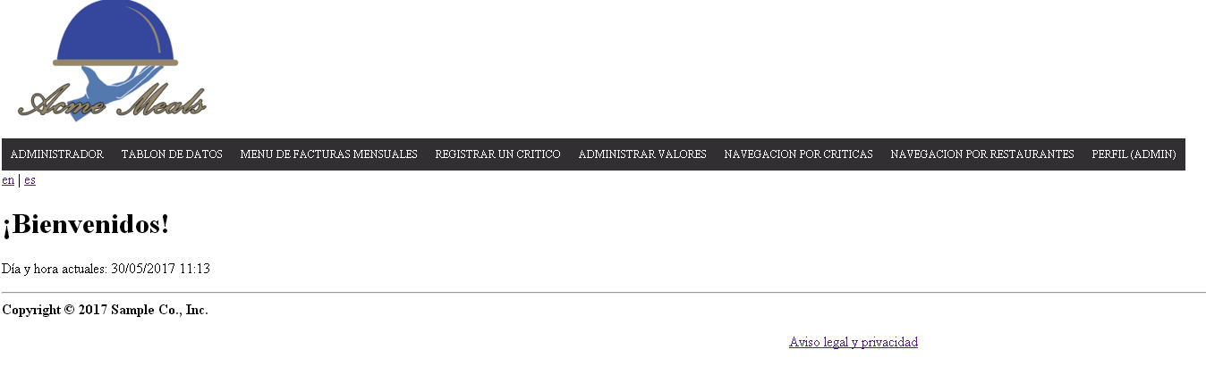

Results

Bug encontrado por el equipo de testeo